Отчет по квест-игре «Путешествие в денежную страну»

Во вторник, 23-го апреля в подготовительной к школе группе «Ягодка» в рамках недели финансовой грамотности была проведена квест-игра «Путешествие в денежную страну».
Ведущим выступила воспитатель-практикант Полякова Лидия Александровна, участниками дети группы. Фотоотчет квеста вела воспитатель группы Григорьева Елена Юрьевна.

Целями данного квеста было: Содействие финансовому просвещению и воспитанию детей старшего дошкольного возраста, создание необходимой мотивации для повышения их финансовой грамотности. Ознакомление детей подготовительной группы с деньгами (монеты, купюры, различие, размен, набор), расширение представлений о валюте.

Лидия Александровна подготовила интерактивную карту путешествия по денежной стране, дети увлеченно рассматривали её, изучали, проговаривали, как, куда нужно выйти, по сколько человек построиться и куда держать путь. Выйдя из дверей детского сада, дети построились тройками, как было указано в карте и отправились до указанного пункта – ракета. Там-то ребята и нашли первое задание. Дети услышали рассказ Петра Кошеля «Что такое деньги?». После проведенной беседы по рассказу, ребят ждала увлекательная игра «Товары и услуги», с помощью которой дети определили, что товары производят, а услуги оказывают. Проговорили люди каких профессий производят товар, а каких предоставляют услуги.
Далее дети слушают загадку-подсказку, где искать следующее задание. Задание находят в песочнице.
В конверте детей ждала игра «Кто как работает?» Ребята определили, кто из сказочных героев трудолюбивый, а кто ленивый, какие поговорки подходят тем или иным героям.
Долее, с помощью загадки-подсказки дети находят следующий конверт. В этом задании ребята познакомились с деньгами других стран, определили общее название для всех иностранных денег – Валюта. С помощью карточек с изображениями определили, какие товары – желанные, какие необходимые. Далее дети с помощью игры «Да, нет» научились экономить.
Далее загадка и следующий конверт с заданием с заданием разменять монеты купюрой. Дети услышали эпизод из сказки Алексея Толстого «Золотой ключик. Или приключения Буратино». Дети считали монеты по 10 р., 5 р., 2 р., 1 р., которые лежали в конверте. Ребята поняли разницу между количеством монет и количеством денег. Посчитали денежки, подвели итог: всего 50 рублей. Далее на заготовке с распечатанными игровыми деньгами, ребята находят купюру номиналом 50 рублей. Белла вырезает купюру и кладёт в конверт вместо монет. Дети дружно вырезают игровые денежки. Но возникает проблема, без кошельков деньги можно легко потерять. С помощью воспитателя, дети изготовили кошельки в технике оригами, положили в них свои денежки и отправились в «магазин». За прилавком Настя, она расставляет товар, который ей поставляет Вова из песочницы. Дети расставляют ценники. Приходят первые покупатели. Дети учатся считать сдачу. После Вова подметает прилавок и получает свою зарплату. Разбираем слово «зарплата» - заработная плата, дети отвечают дружно: деньги, полученные за работу.
В конце нашего путешествия по денежной стране подводим итоги, дети получают призы.
Подготовила материал (используя интернет-ресурсы, книги) и провела воспитатель-студент Полякова Лидия Александровна
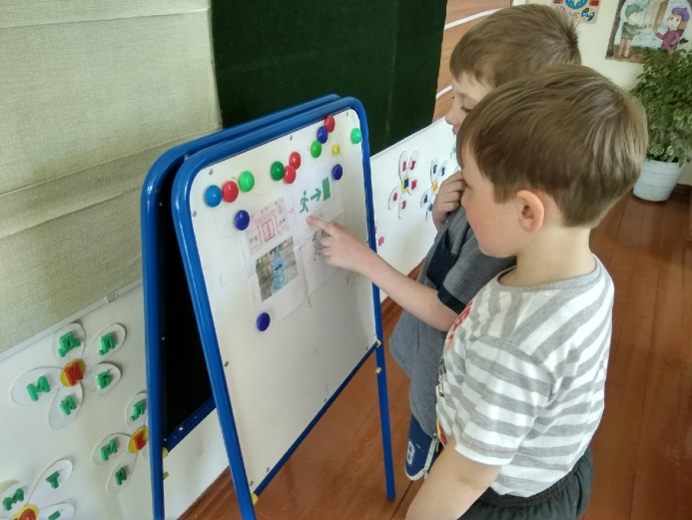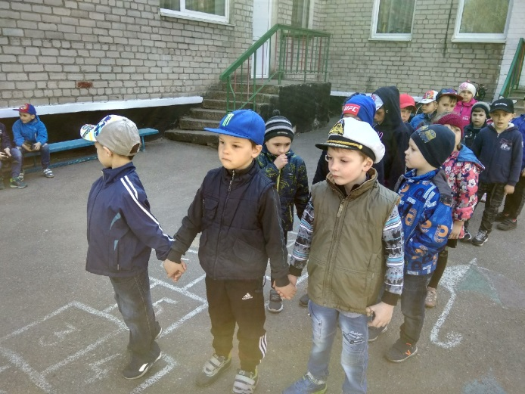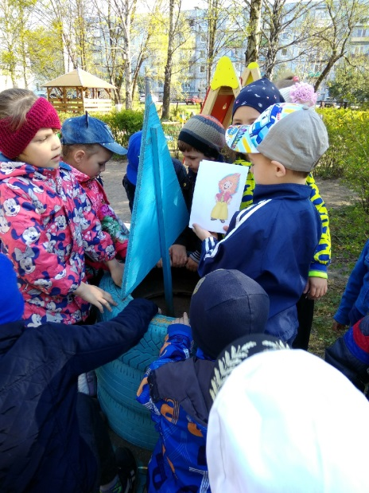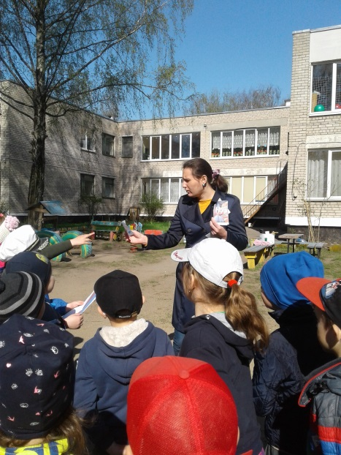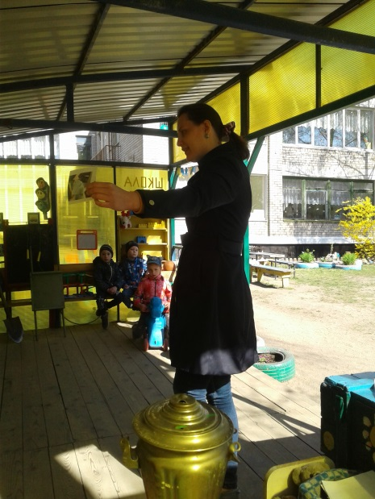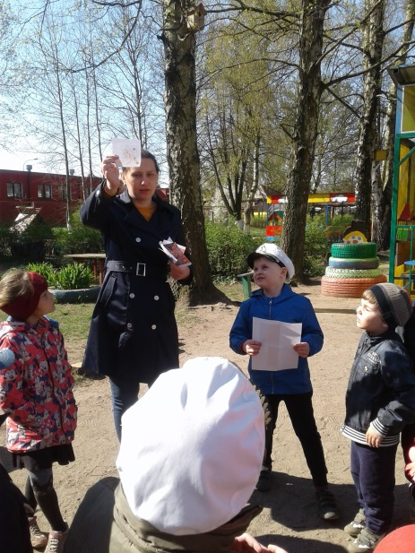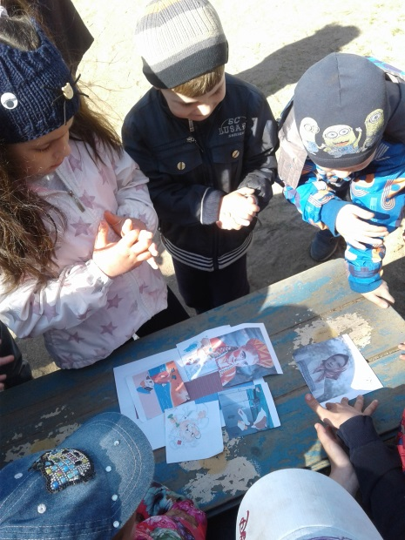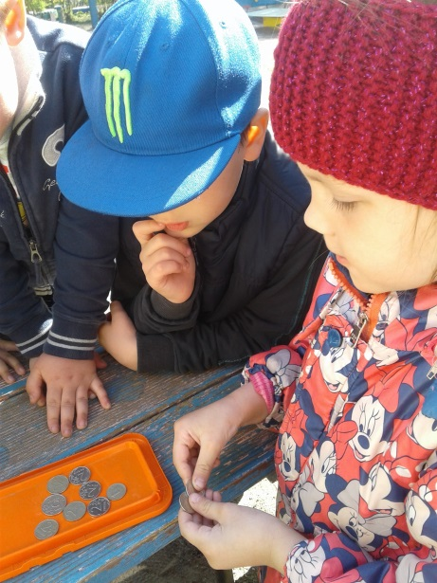
Блок фотографий 1: Рассматривания карты, построение тройками, чтение художественной литературы, беседы, дидактические игры «Товары и услуги», Да, нет», «Кто как работает», решение математических задач: счет монет, счёт денег

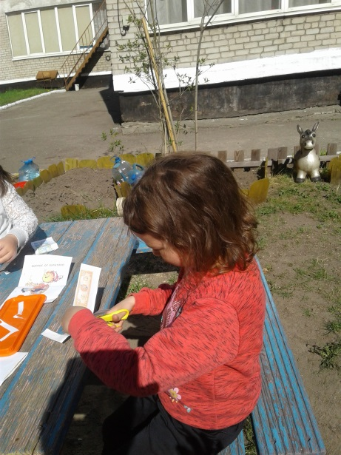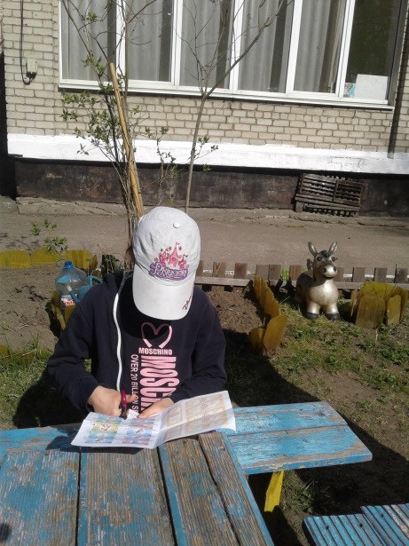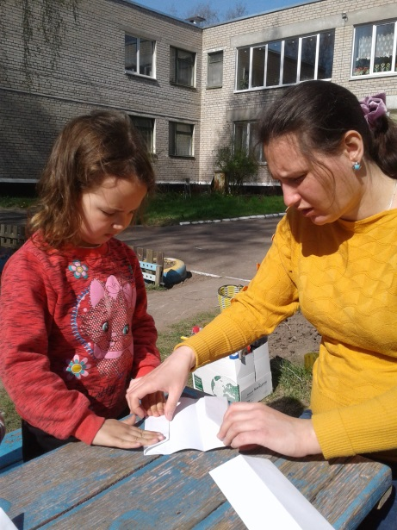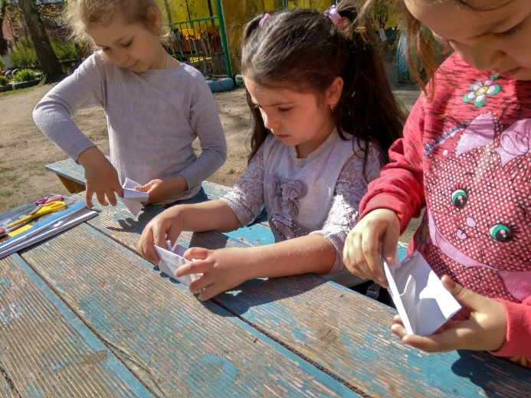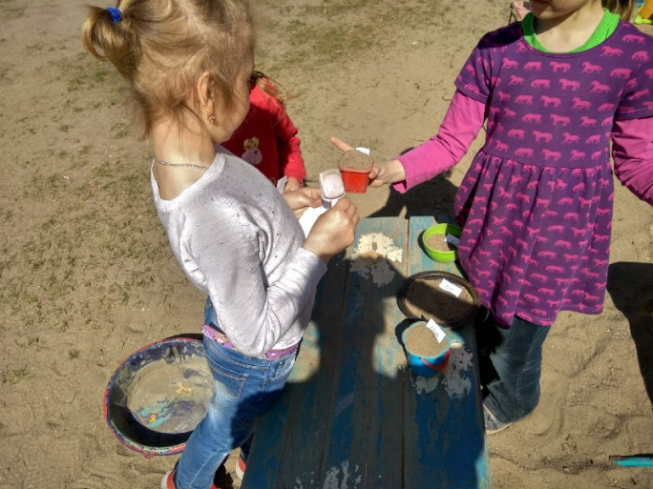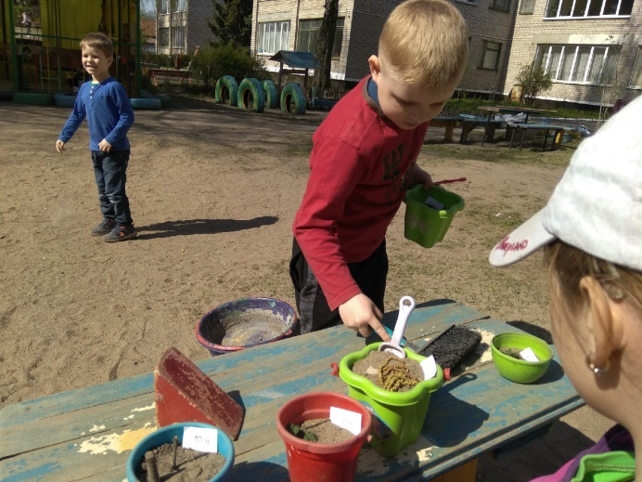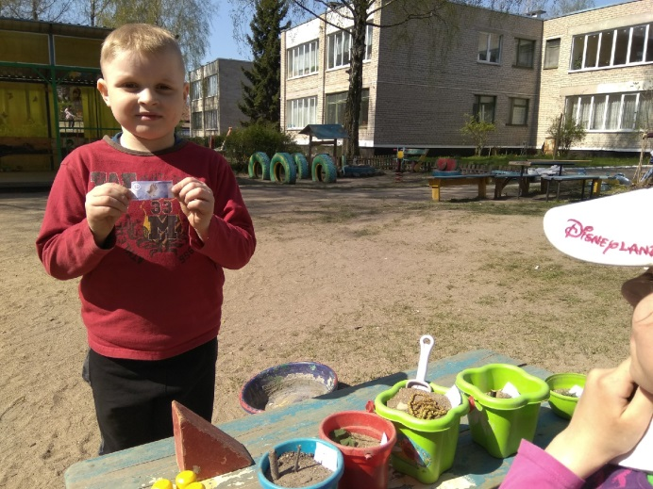
Блок фотографий 2: Ручной труд – вырезание игровых денег, изготовление конвертов; ролевая игра «Магазин», беседа «Что такое зарплата».

